Công dụng chữa bệnh của đậu đen

Khi kết hợp với các loại thực phẩm khác, nhất là thực phẩm ngũ cốc như: gạo nâu, gạo lức… sẽ tạo ra nguồn protein chất lượng cao, hoàn toàn không có mỡ và dưới đây là một số lợi thế chính chữa bệnh từ đậu đen.

Đậu đen là thực phẩm có sẵn có thể dùng quanh năm, kể cả loại đóng hộp, phơi khô hoặc vừa thu hoạch. Đây là nguồn thực phẩm ngon miệng và có lợi cho sức khỏe. Khi kết hợp với các loại thực phẩm khác, nhất là thực phẩm ngũ cốc như: gạo nâu, gạo lức… sẽ tạo ra nguồn protein chất lượng cao, hoàn toàn không có mỡ và dưới đây là một số lợi thế chính chữa bệnh từ đậu đen.
Có tác dụng khử độc sulfates
Do có chứa khoáng chất vi lượng molypden - một thành phần của enzyme sulfile oxidate nên có tác dụng rất tốt trong việc khử độc sulfates (sunfit) cho cơ thể. Đây là hóa chất có nhiều trong thực phẩm chế biến sẵn không có lợi cho con người, làm tăng nhịp tim, gây đau đầu hoặc rối loạn chú ý. Nếu ai cơ thể nhạy với sunfit thì phải bổ sung để nó khử độc. Một bát đậu đen có chứa tới 172% nhu cầu khoáng chất molypden cần thiết cho cơ thể mỗi ngày.
Thực phẩm giàu chất xơ
Trong số những loại thực phẩm giàu chất xơ thì đậu đen được xem là “ứng cử viên” đầu bảng, rất có ích cho quá trình chuyển hóa glucose ở bệnh nhân mắc bệnh đái tháo đường, bằng chứng sau khi ăn xong không hề xuất hiện tình trạng tăng đường huyết. Qua nghiên cứu các nhà khoa học phát hiện thấy, chất xơ hòa tan có khả năng hấp thụ nước trong dạ dày và hình thành ra loại gel làm giảm quá trình chuyển hóa carbohydrate có trong đậu đen. Sự có mặt của chất xơ còn làm giảm cholesterol, nó liên kết với acid mật - thành hần làm tăng cholesterol Do không được cơ thể hấp thụ nên khi đào thải ra ngoài, chất xơ mang theo cả acid mật và kết quả hàm lượng cholesterol của cơ thể giảm theo. Ngoài ra, do có chứa các chất xơ không hòa tan nên đậu đen có tác dụng giảm thiểu nguy cơ mắc bệnh táo bón, rối loạn tiêu hóa và các chứng bệnh khó chịu có liên quan.
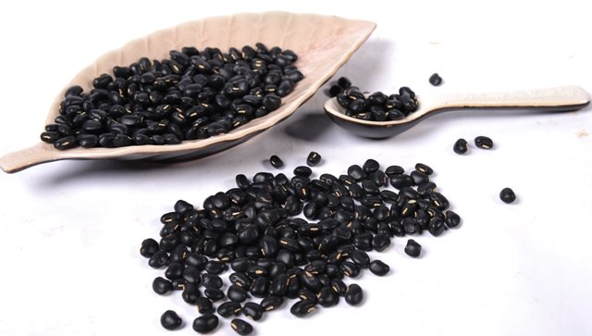
Giàu chất chống oxy hóa
Một nghiên cứu công bố trên tạp chí Nông nghiệp và Hóa thực phẩm (JAFC) của Hoa Kỳ đầu tháng 3 vừa qua cho biết, đậu đen là thực phẩm rất giàu chất chống oxy hóa, hợp chất này có tên là anthocyanins giống như có trong nho, quả mâm xôi, dâu tây… Đặc biệt đậu càng đen, càng thẫm màu thì lại càng giàu chất anthocyanins, chất chống oxy hóa ở đậu đen cao gấp 10 lần các loại thực phẩm khác như: cam, nho hoặc dâu.
Giảm nguy cơ mắc bệnh tim mạch
Một nghiên cứu được thực hiện ở 16.000 đàn ông trung tuổi thuộc 7 quốc gia trong vòng 25 năm, do các nhà khoa học quốc tế thực hiện cho thấy những người ăn nhiều cá, đậu đen, rau xanh, ngũ cốc và sử dụng rượu vang điều độ là nhóm người giảm được tới 82% nguy cơ mắc bệnh tim mạch, so với nhóm người ăn ít nhóm thực phẩm nói trên, đặc biệt là thực phẩm họ đậu, lý do là đậu đen có chứa nhiều chất xơ. Lợi thế của đậu đen là cung cấp chất xơ, folate và magie giúp làm giảm hormocystein, một loại acid amino hay còn gọi là sản phẩm trung gian không có lợi cho quá trình chuyển hóa và một khi hormocystein tăng thì rủi ro mắc bệnh tim, đột quỵ là rất lớn.
Tăng cường năng lượng cho cơ thể và ổn định lượng đường huyết
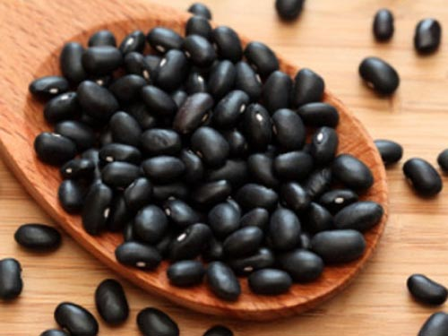
Ngoài lợi ích cho hệ tiêu hóa, tim mạch, chất xơ hòa tan có trong đậu đen có tác dụng ổn định lượng đường trong máu. Trường hợp cơ thể kháng insulin mắc bệnh đái tháo đường (ĐTĐ) thì nên tăng cường ăn đậu đen, nó sẽ giúp cơ thể tiêu thụ năng lượng một cách chậm hơn và cuối cùng ổn định lượng đường huyết. Tại Hoa Kỳ, người ta đã thực hiện một nghiên cứu đối chứng những người mắc bệnh ĐTĐ týp 2 được chia làm 2 nhóm, nhóm ăn theo tiêu chuẩn quy định đối với người ĐTĐ, khẩu phần ăn có 24g chất xơ/ngày và một nhóm khác dùng tới 50g chất xơ/ngày. Kết quả hai nhóm đều giảm lượng đường huyết và insulin nhưng ở nhóm sau lượng cholesterol toàn phần giảm được gần 7%, triglycerid giảm 10,2% và hàm lượng cholesterol xấu giảm 12,5%.
Tăng cường sắt và măng- gan cho cơ thể
Đậu đen có tác dụng rất tích cực trong việc làm tăng năng lượng và hồi phục hàm lượng sắt cho cơ thể và rất hữu ích cho nhóm người bị mất máu bởi chấn thương, hoặc cho phụ nữ giai đoạn hành kinh cũng như cho nhóm người tuổi vị thành niên đang trong giai đoạn phát triển. Măng-gan, vi lượng có trong đậu đen được xem là yếu tố vô cùng quan trọng giúp cơ thể tạo năng lượng và chống lại quá trình oxy hóa do các gốc tự do gây nên. Một bát nhỏ đậu đen có thể cung cấp tới 38% nhu cầu măng-gan cho cơ thể mỗi ngày.
Nguồn bổ sung protein cho cơ thể
Không chỉ ngon miệng, dễ chế biến, đậu đen còn là nguồn thực phẩm thay cho thịt, cá vì nó giàu hàm lượng protein hứu ích, không có chứa hàm lượng calo quá cao hoặc các loại mỡ xấu như các loại thực phẩm gốc động vật và như trên đã đề cập, nó rất có lợi cho nhóm người ăn kiêng. Một bát nhỏ đậu đen cung cấp khoảng 15,2g protein (tương đương 30,5% nhu cầu protein và 74,8% nhu cầu chất xơ cho cơ thể mỗi ngày), với tổng lượng calo chỉ có 227g đặc biệt hoàn toàn không có chứa mỡ.

